วันที่ 5 มิถุนายน 2569 เวลา 10.00 น.
พ.ต.ท.สุวิทย์ ชะเอมโอษฐ สว.อก.สภ.บางใหญ่
ได้ดำเนินการเรียกตรวจอาวุธปืนประจำกายของข้าราชการตำรวจในสังกัด สภ.บางใหญ่ ณ ห้องประชุมชั้น 3 สภ.บางใหญ่ เพื่อกำชับการดูแลรักษาอาวุธปืน เครื่องกระสุนปืน และตรวจสอบความพร้อมในการปฏิบัติหน้าที่ให้เป็นไปตามระเบียบและข้อสั่งการของสำนักงานตำรวจแห่งชาติ
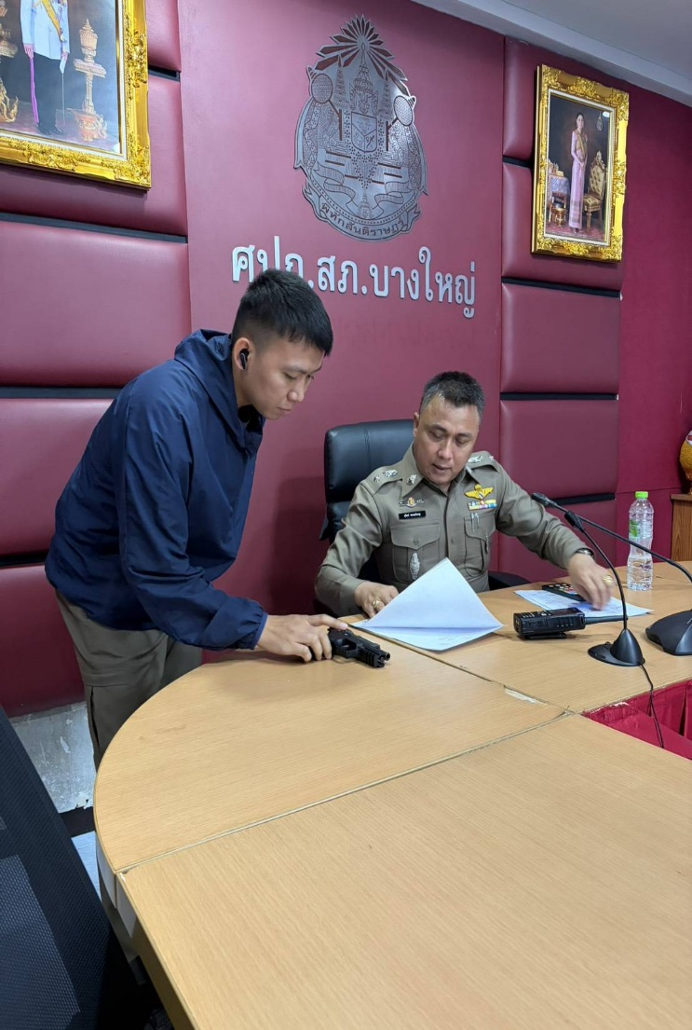
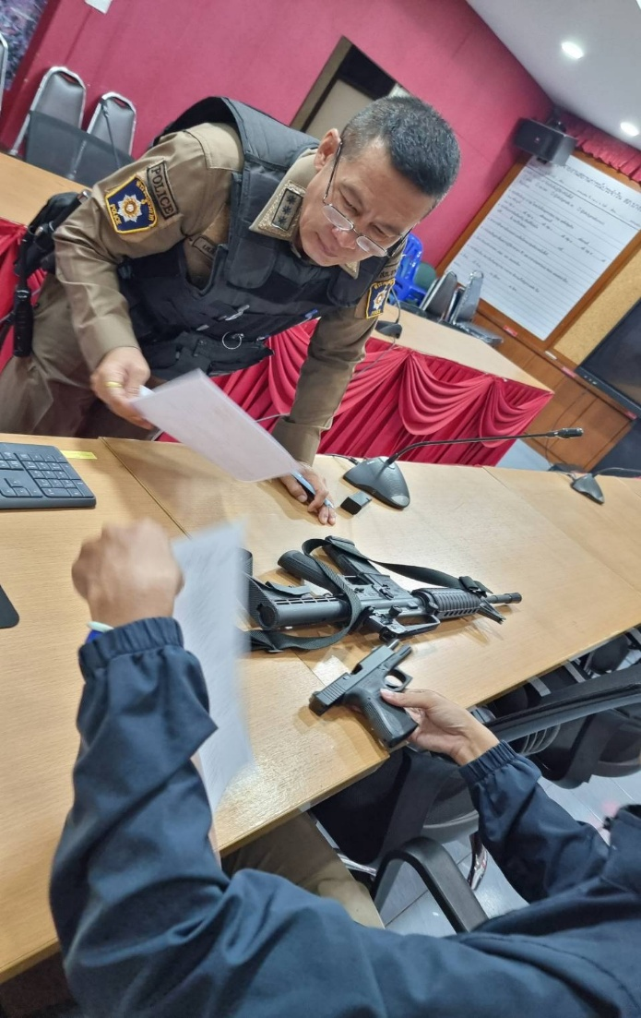
ผลการตรวจพบว่าข้าราชการตำรวจที่เข้ารับการตรวจมีอาวุธปืนประจำกายและเครื่องกระสุนปืนถูกต้องครบถ้วน อยู่ในสภาพพร้อมใช้งาน สามารถนำไปใช้ในการปฏิบัติหน้าที่ได้อย่างมีประสิทธิภาพ
วันที่ 19 มิถุนายน 2569 เวลา 18.00 น.
พ.ต.อ.สิรภพ อนุศิริ ผกก.สภ.บางใหญ่ พร้อมด้วย
พ.ต.ท.สุวิทย์ ชะเอมโอษฐ สว.อก.สภ.บางใหญ่
พร้อมด้วย ข้าราชการตำรวจ สภ.บางใหญ่, เจ้าหน้าที่ฝ่ายปกครอง, กำนัน ผู้ใหญ่บ้าน, ผู้แทนภาคเอกชน และ ประชาชนในพื้นที่ ได้เข้าร่วมพิธีบำเพ็ญกุศลสวดพระอภิธรรมถวายพระกุศล
“สมเด็จพระนางเจ้าสิริกิติ์ พระบรมราชินีนาถ พระบรมราชชนนีพันปีหลวง และ ถวายพระกุศล สมเด็จพระเจ้าลูกเธอ เจ้าฟ้าพัชรกิติยาภา นเรนทิราเทพยวดี กรมหลวงราชสาริณีสิริพัชร มหาวัชรราชธิดา”
ณ วัดราษฎร์ประคองธรรม ตำบลเสาธงหิน อำเภอบางใหญ่ จังหวัดนนทบุรี
โดยบรรยากาศภายในพิธีเป็นไปด้วยความสงบ เรียบร้อย สมพระเกียรติ และเปี่ยมด้วยความสำนึกในพระกรุณาธิคุณ อีกทั้งเป็นการแสดงออกถึงความจงรักภักดีของพสกนิกรทุกหมู่เหล่า ที่พร้อมใจกันร่วมประกอบพิธีถวายพระกุศลในครั้งนี้

